JANE AV SANDEBERG FÖDD DICKSON 1:2:1 OCH HENNES BARN
Vänersborg den 29 juli 1931
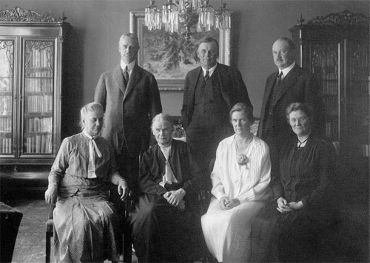
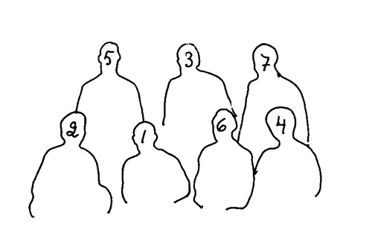
1. | 1:2:1 | Jane af Sandeberg f. Dickson  G.m. Fredrik af Sandeberg | 1844 - 1936  1831 - 1884
2. | 1:2:1 2 | Isabel Maria von Sydow | 1869 - 1947
3. | 1:2:1 3 | Edward af Sandeberg | 1870 - 1934
4. | 1:2:1 4 | Jane Maria Guinness | 1873 - 1957
5. | 1:2:1 5 | William af Sandeberg | 1874 - 1948
6. | 1:2:1 6 | Eleonore Maria Lundblad | 1876 - 1937
7. | 1:2:1 7 | Fredrik af Sandeberg | 1884 - 1961

